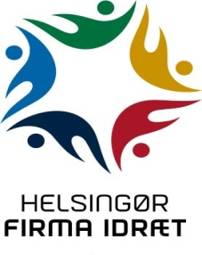
Medlem af Dansk Firmaidræt
Spar Nord regnr. 9056 kontonr. 4574 898 094
-find os på www.hgfi.dk

Hjerteforeningen og Helsingør Firma Idræt (HFI)
inviterer til en frisk tur i skoven

Søndag den 14. januar kl. 13:00

Vi går "Gå Bingo" og turen starter fra HFI, Hymersvej 19.
Gåturen er en rute på 5 km, hvor man vælger sit eget tempo.
Der vil være salg af Bingo-plader ved klubhuset 1/2 time før afgang - til en pris af 10,-kr.

"Gå Bingo" er for alle aldersklasser!

Efter endt gåtur, vil der være mulighed for at købe forplejning i klubhuset til rimelige priser:

Pølse m/brød 10 kr.
Kaffe/kakao m/kringle 10 kr.

Der vil desuden være godteposer til de deltagende små børn.

NB: præmier fra bingospillet udleveres i klubhuset.
Vi håber at rigtig mange har lyst til at deltage i arrangementet og byde velkommen til det nye år!

